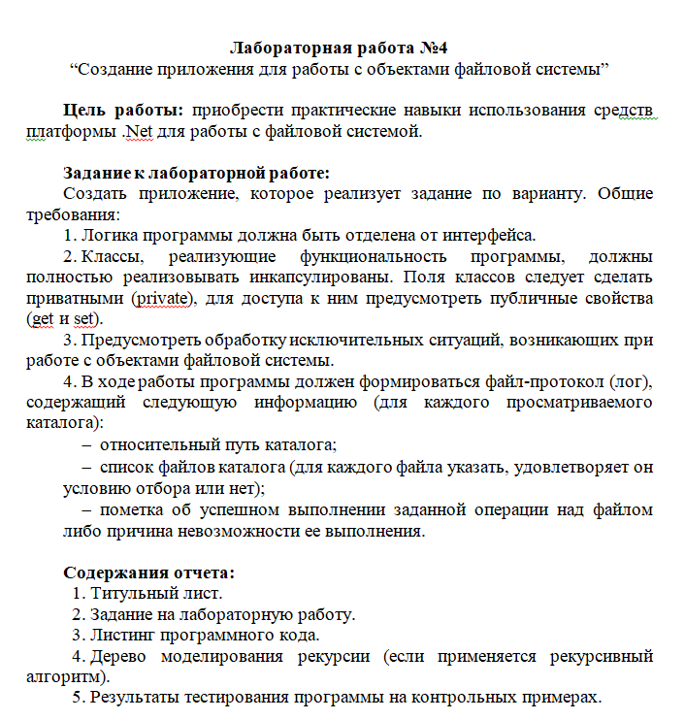

**Вариант 18**

Выполнить поиск файлов с указанным фрагментом имени

**Код программы**

using System;

using System.Windows.Forms;

using System.IO;

namespace VVP_lab_4

{

public partial class Form1 : Form

{

public Form1()

{

InitializeComponent();

}

private void button1_Click(object sender, EventArgs e)

{

FolderBrowserDialog open = new FolderBrowserDialog();

if (open.ShowDialog() == DialogResult.OK)

{

string path = open.SelectedPath;

SearchFiles(path, textBox1.Text);

MessageBox.Show($"Поиск файлов, включающих в название \" {textBox1.Text} \" закончен." +

$" Отчет о работе расположен в папке программы.");

}

}

private void SearchFiles(string path,string text)

{

try

{

string[] directories = Directory.GetDirectories(path);//пути всех директорий внутри начальной

foreach (string s in directories)

{

SearchFiles(s,text);//рекурсивный поиск скрытых системных файлов в каждой поддиректории

}

//запись лога в корень программы

using (var sw = new StreamWriter($@"{Environment.CurrentDirectory}\DIRECTORY_{path.Replace("\\", "-").Replace(":", "")}_LOG.txt"))

{

sw.WriteLine($"Путь каталога: {path}");

sw.WriteLine($"Список файлов:\n");

string[] files = Directory.GetFiles(path);//все файлы директории

bool yes = false;//параметр отбора — подходит или нет

foreach (string s in files)

{

FileInfo fileInf = new FileInfo(s);//информация о файле

if (fileInf.Name.Contains(text))//если название файла содержит текст

yes = true;

else

yes = false;

sw.WriteLine($"Имя файла: {fileInf.Name,30} Подходит: {yes,6}");//вывод в отчет

}

sw.Close();

}

}

catch (Exception e)

{

MessageBox.Show(e.Message);

}

}

}

}

namespace VVP_lab_4

{

partial class Form1

{

/// <summary>

/// Обязательная переменная конструктора.

/// </summary>

private System.ComponentModel.IContainer components = null;

/// <summary>

/// Освободить все используемые ресурсы.

/// </summary>

/// <param name="disposing">истинно, если управляемый ресурс должен быть удален; иначе ложно.</param>

protected override void Dispose(bool disposing)

{

if (disposing && (components != null))

{

components.Dispose();

}

base.Dispose(disposing);

}

#region Код, автоматически созданный конструктором форм Windows

/// <summary>

/// Требуемый метод для поддержки конструктора — не изменяйте

/// содержимое этого метода с помощью редактора кода.

/// </summary>

private void InitializeComponent()

{

this.button1 = new System.Windows.Forms.Button();

this.textBox1 = new System.Windows.Forms.TextBox();

this.label1 = new System.Windows.Forms.Label();

this.SuspendLayout();

//

// button1

//

this.button1.Location = new System.Drawing.Point(12, 51);

this.button1.Name = "button1";

this.button1.Size = new System.Drawing.Size(433, 62);

this.button1.TabIndex = 0;

this.button1.Text = "Выбрать папку и начать поиск";

this.button1.UseVisualStyleBackColor = true;

this.button1.Click += new System.EventHandler(this.button1_Click);

//

// textBox1

//

this.textBox1.Location = new System.Drawing.Point(129, 25);

this.textBox1.Name = "textBox1";

this.textBox1.Size = new System.Drawing.Size(187, 20);

this.textBox1.TabIndex = 1;

//

// label1

//

this.label1.AutoSize = true;

this.label1.Location = new System.Drawing.Point(108, 9);

this.label1.Name = "label1";

this.label1.Size = new System.Drawing.Size(235, 13);

this.label1.TabIndex = 3;

this.label1.Text = "Подстрока которая должна быть в названии";

//

// Form1

//

this.AutoScaleDimensions = new System.Drawing.SizeF(6F, 13F);

this.AutoScaleMode = System.Windows.Forms.AutoScaleMode.Font;

this.ClientSize = new System.Drawing.Size(456, 131);

this.Controls.Add(this.label1);

this.Controls.Add(this.textBox1);

this.Controls.Add(this.button1);

this.Name = "Form1";

this.Text = "Form1";

this.ResumeLayout(false);

this.PerformLayout();

}

#endregion

private System.Windows.Forms.Button button1;

private System.Windows.Forms.TextBox textBox1;

private System.Windows.Forms.Label label1;

}

}

Дерево моделирования рекурсии

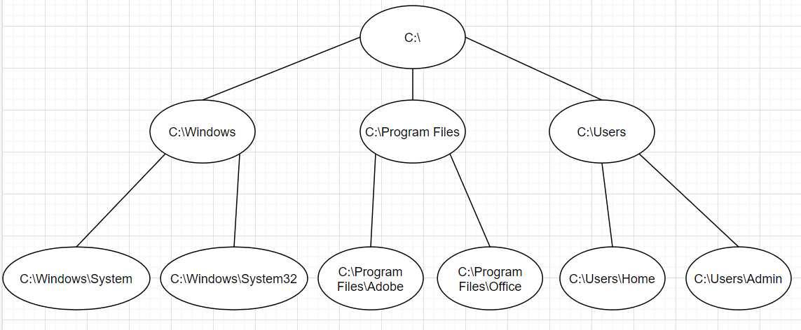

Проверяемая папка



Завершение работы программы

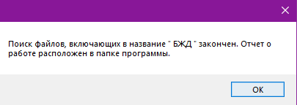

Отчеты :

1.

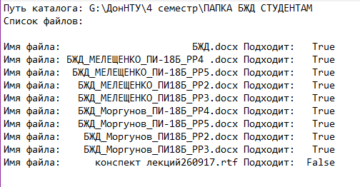

2.

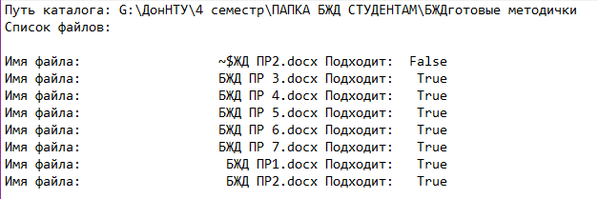

3.

